Закрита заправка паливом виробу 196.31

Закрита заправка паливом відбувається через заправний штуцер розташований в передній ніжній частині правого борту біля панелі керування. Для початку заправки оператор на панелі керування переводить перемикач заправки основного паливного баку в положення «ON» по якому відкриваються ел. перекривні клапани заправки та додаткового дренажу основного паливного баку. Паливо подається від заправної установки через заправний штуцер та ел. перекривний клапан в основний паливний бак. При досягненні верхнього рівня основного паливного баку спрацьовує сигналізатор та подається автоматична команда на перекриття заправного і дренажного клапану. Заправка в основний паливний бак припиняється. Оператор переводить перемикач заправки основного паливного баку в положення «OFF».
Далі в ручному режимі на панелі керування оператор переводить перемикач заправки додаткових паливних баків в положення «FUELING». Після наповнення додаткових баків та спрацюванню сигналізаторів в переливних дренажних трубопроводах з’являється світлова сигналізація, і оператор переводить перемикач заправки додаткових паливних баків в нейтральне положення, заправки додаткових баків припиняється.
Далі оператор знову переводить перемикач заправки основного паливного баку в положення «ON» та дозаправляється до повного і по спрацюванню сигналізатору верхнього рівня автоматично перекривається ел. перекривний клапан заправки та клапан додаткового дренажу. Оператор переводить перемикач заправки основного паливного баку в положення «OFF».
Керування всіма агрегатами закритої заправки відбувається за допомогою блоку сигналізаторів повної заправки.
Очікуваний загальний час повної заправки паливом 22 хв. Який складається з:
- заправки основного паливного баку (210л) – 5 хв. (при подачі палива від заправної установки 50 л/хв.)
- заправки додаткових баків (86 л) – 15 хв.
- дозаправка основного баку (86 л) – 2 хв.

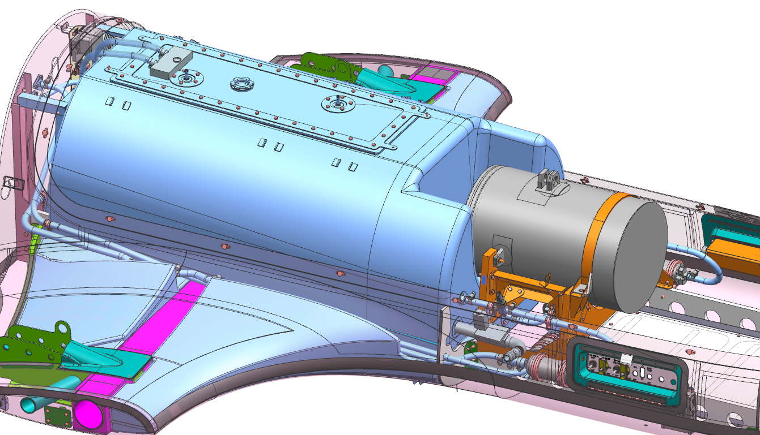
Панель керування
Заправний штуцер
Переливні-дренажні трубопроводи
Додатковий ел. перекривний дренаж (клапан)
Блок сигналізаторів повної заправки
Ел. перекривний клапан

